习题一
一、选择题



1． 质点沿轨道AB作曲线运动，速率逐渐减小，图中哪一种情况正确地表示了质点在C处的加速度? [ ]
Error: Reference source not found

(A) (B) (C) (D)
答案：C
解：加速度方向只能在运动轨迹内侧，只有[B]、[C]符合；又由于是减速运动，所以加速度的切向分量与速度方向相反，故选（C）。

2． 一质点沿x轴运动的规律是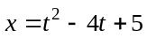（SI制）。则前三秒内它的 [ ]
（A）位移和路程都是3m； （B）位移和路程都是-3m；
（C）位移是-3m，路程是3m； （D）位移是-3m，路程是5m。
答案：D
解： 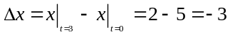
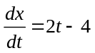，令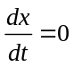，得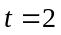。即时x取极值而返回。所以：

3． 一质点的运动方程是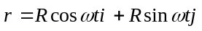，R、为正常数。从t＝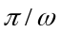到t=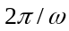时间内
（1）该质点的位移是 [ ]
（A） -2R； （B）2R； （C） -2； （D）0。
（2）该质点经过的路程是 [ ]
（A）2R； （B）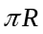； （C）0； （D）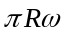。
答案：B；B。
解：（1）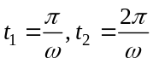，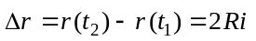；
（2）Δt内质点沿圆周运动了半周，故所走路程为πR。或者：
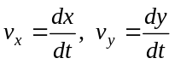，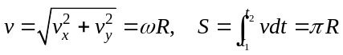

4． 一细直杆AB，竖直靠在墙壁上，B端沿水平方向以速度滑离墙壁，则当细杆运动到图示位置时，细杆中点C的速度 [ ]
（A）大小为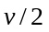，方向与B端运动方向相同；
（B）大小为，方向与A端运动方向相同；
（C）大小为, 方向沿杆身方向；
（D）大小为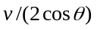 ，方向与水平方向成角。
答案：D
解：设细杆的长度为2l，对C点有
位置：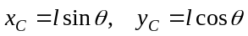；
速度：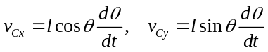；所以，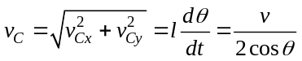.
（B点：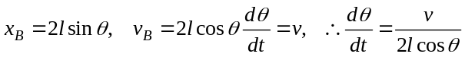）。

5． 某人以4km/h的速率向东前进时，感觉风从正北吹来，如将速率增加一倍，则感觉风从东北方向吹来。实际风速与风向为 [ ]
(A) 4km/h，从北方吹来； (B) 4km/h，从西北方吹来；
(C)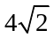km/h，从东北方吹来； (D) km/h，从西北方吹来。
答案：D
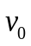
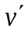
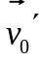
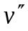
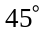
解：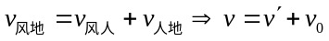
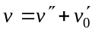，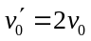
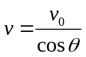，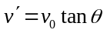 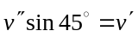 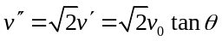
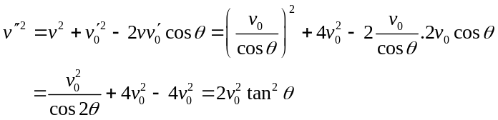
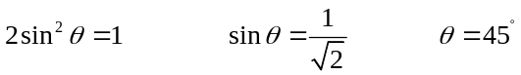
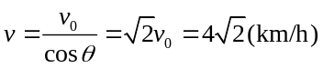（从西北方吹来）。

二、填空题

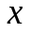
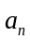
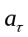
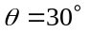
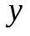
- 一物体作如图所示的斜抛运动，测得在轨道P点处速度大小为v，其方向与水平方向成30°角。则物体在P点的切向加速度
a_{τ} = ，轨道的曲率半径= 。
答案：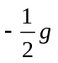；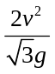。
解：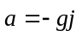， 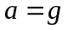 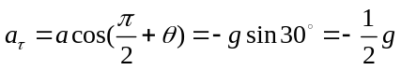
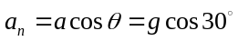。又因 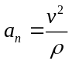 ，所以 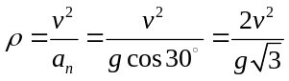

- 一质点在xy平面内运动，其运动学方程为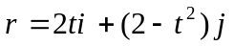，其中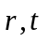分别以米和
秒为单位，则从t = 1秒到t = 3秒质点的位移为 ；t =2秒时质点的加速
度为 ；质点的轨迹方程是 。
答案：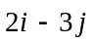；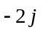；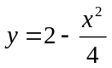。
解： 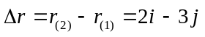 ， 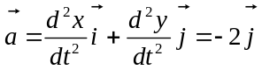
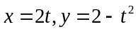，消去时间t得 。

3. 一质点沿半径为R的圆周运动，运动学方程为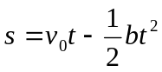，其中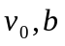都是常数，t 时刻，质点的加速度矢量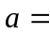 ；加速度大小为b时，质点沿圆周运行的圈数为 。
答案：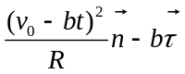；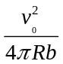。
解： （1）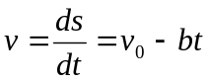，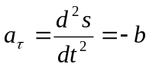
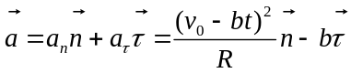
（2） 令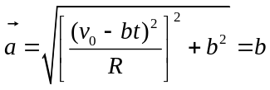， 得 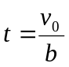
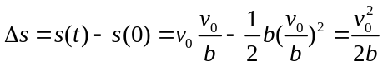， 得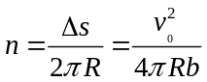

4在相对地面静止的坐标系内，A、B二船都以2ms⁻¹的速率匀速行驶，A船沿x轴正向，B船沿y轴正向。今在A船上设置与该坐标系方向相同的坐标系（xy方向的单位矢量为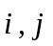），那么在A船上的坐标系中，B船的速度（以ms⁻¹为单位）为 。
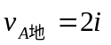
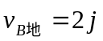
答案：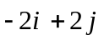
题图
解：如图
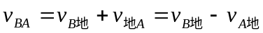
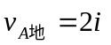
答案(B)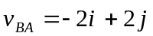

5.一质点沿半径为0.1m的圆周运动，其用角坐标表示的运动学方程为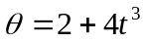，的单位为rad，t 的单位为s。问t = 2s时，质点的切向加速度 法向加速度 ；等于 rad时，质点的加速度和半径的夹角为45°。
答案：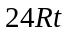；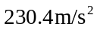；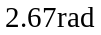。
解：（1）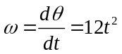，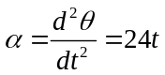；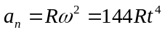，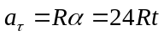。
t = 2s时，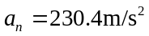，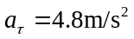
（2）设时，和半径夹角为45°，此时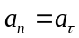，即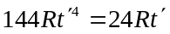，得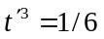
所以 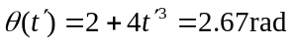

三、计算题
1．一质点由静止开始做直线运动，初始加速度为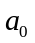，以后加速度均匀增加，每经过秒增加，求经过t秒后质点的速度和位移。
答案：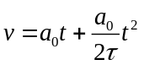；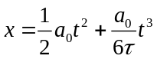。
由题意可知，角速度和时间的关系为 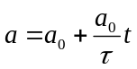
根据直线运动加速度定义 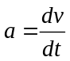
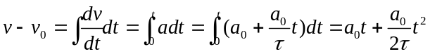
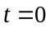时刻，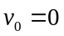 所以
又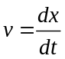，所以 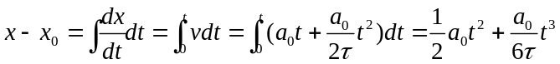
时刻，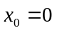 所以

2．一质点以初速度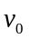作一维运动，所受阻力与其速率成正比，试求当质点速率为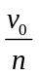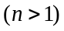时，质点经过的距离与质点所能行经的总距离之比。
答案：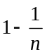。
解：质点作一维运动。初始条件：时，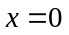，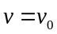。又由题意，质点的加速度可表示为
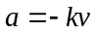
式中，k为大于零的常数。
解法一：由加速度的定义有
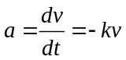
分离变量 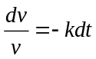
由初始条件时，有
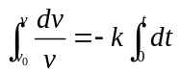
积分得
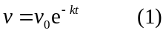
所以 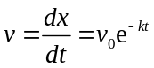
由初始条件时，积分得
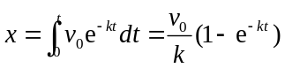
上式可写为 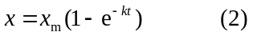
其中，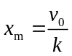为质点所能行经的最大距离。
联立式（1）和式（2），得 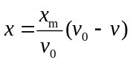
故 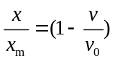
将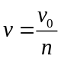代入上式，得
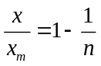
解法二：由加速度的定义，并作变量替换有
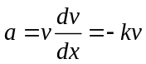
即 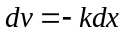
由初始条件时，有
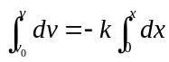
积分得
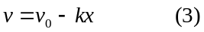
由上式得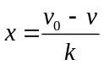。故当时，
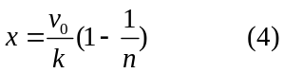

又由及式（3），有 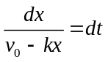
由初始条件时，积分得
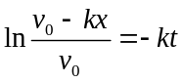
即 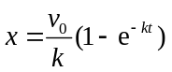
可见，质点所能行经的最大距离为
故当时，由式（4）及上式得

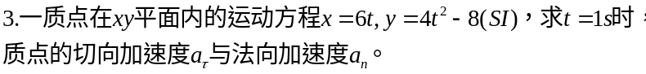
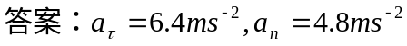
解：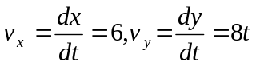
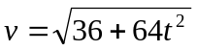
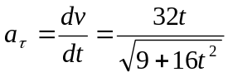
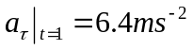
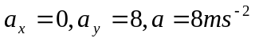
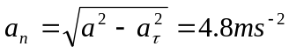

4．如图，一超音速歼击机在高空 A 时的水平速率为1940 km/h，沿近似于圆弧的曲线俯冲到点B，其速率为2192 km/h，所经历的时间为3s，设圆弧 AB的半径约为3.5km，且飞机从A 到B 的俯冲过程可视为匀变速率圆周运动，若不计重力加速度的影响，求：（1）飞机在点B 的加速度；（2）飞机由点A 到点B 所经历的路程。
答案：（1）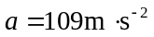，与法向成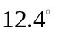角；（2）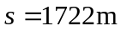。
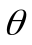
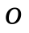
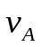
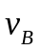
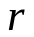
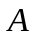
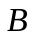
解：（1）因飞机作匀变速率运动，所以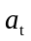和为常量
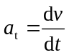，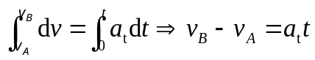，
已知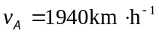，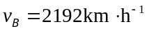
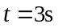，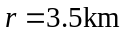，所以 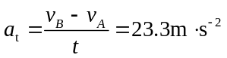
在点 B 的法向加速度 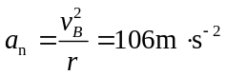
在点 B 的总加速度大小 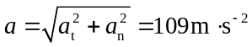
与法向之间夹角 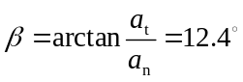
（2）在时间t内矢径所转过的角度为 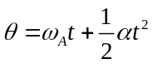
飞机经过的路程为 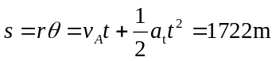

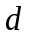
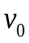
5．如图所示，一条宽度为d的小河，已知河水的流速随着离开河岸的距离成正比地增加，靠两岸边河水的流速为零，而在河中心处流速最大，为。现有一人以不变的划船速度u沿垂直于水流方向从岸边划船渡河，试求小船到达河心之前的运动轨迹。
答案：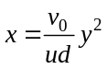，即运动轨迹为抛物线。
解：以河岸为参照系，建立如图所示的直角坐标。根据题意，初始条件为时，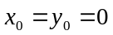，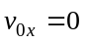，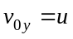。
又根据题意，当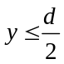时，水流速度可表示为 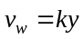，
且当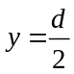时，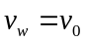。故 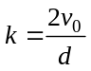
即 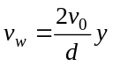
对小船有
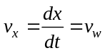， 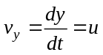
利用前面各式及初始条件，对上两式分别积分，得
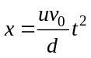， 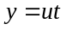
联立消去t，得
上式即为小船渡河的运动轨迹方程，为一抛物线。
注意，上式是小船划至河中心之前的轨迹方程。当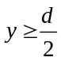时，水流速度应为
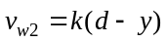
此时有
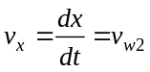，
根据前半部的计算结果知，在河心，即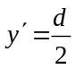时，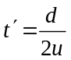，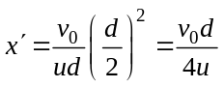。
以此为新的初始条件代入，积分
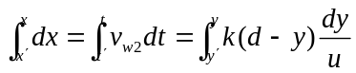
可解得，当时
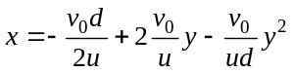
可见小船运动轨迹仍为抛物线。

